[](https://ens5-caba.infd.edu.ar/sitio)

**Cuadernillo de actividades**

**1° A Y B (TURNO MAÑANA)**

**DOCENTE:**

* EUGENIA MOGLIA.
* MYRIAM LIZARRAGA
* DIEGO MACIEL.
* MARIA ANDREA CARASSALE.

**E- MAIL:**

* EUGENIA MOGLIA. ([mariaeugenia.moglia@bue.edu.ar](mailto:mariaeugenia.moglia@bue.edu.ar))
* MYRIAM LIZARRAGA. ([Myriam.lizarraga@bue.edu.ar](mailto:Myriam.lizarraga@bue.edu.ar))
* DIEGO MACIEL. ([misterdiego.ens5@gmail.com](mailto:misterdiego.ens5@gmail.com))

***FAMILIA:*** LAS ACTIVIDADES REALIZADAS SON PARA QUE LAS LLEVEN A CABO LOS NIÑOS/AS CON LA AYUDA DE UN ADULTO. SOLAMENTE DEBERÁN LEERLES LAS ACTIVIDADES Y EXPLICÁRSELAS PARA QUE ELLOS LA LLEVEN A CABO SOLITOS. USTEDES PUEDEN COLABORAR, ACOMPAÑAR, PERO NO MODIFICAR LO REALIZADO POR ELLOS/AS. MUCHAS GRACIAS.

SALUDOS LAS SEÑOS.

Prácticas del Lenguaje

1. MARCÁ EN ESTA LISTA: *¿QUÉ DÍA ES HOY?*

|  |
| --- |
| MIÉRCOLES |
| JUEVES |
| LUNES |
| MARTES |
| VIERNES |

1. ESCRIBÍ LOS NOMBRES DE TRES COMPAÑEROS/AS.
2. ESCRIBÍ TRES PALABRAS QUE EMPIECEN COMO:

* *VALENTINO*
* *BAUTISTA*
* *DELFINA*

1. ESCRIBÍ LOS NOMBRES DE LAS PERSONAS QUE INTEGRAN TU FAMILIA.
2. ESCRIBÍ TU NOMBRE COMPLETO.
3. HACÉ UNA LISTA CON LOS DÍAS DE LA SEMANA.
4. MIS GUSTOS DE HELADO FAVORITOS SON:



_____________________

_____________________

_____________________

1. ¿CÓMO SE LLAMAN ESTAS FRUTAS?

_______________________________

______________________________

____________________________

_____________________________

1. EN UN CUMPLEAÑOS ENCONTRAMOS:

____________________________

___________________________

_____________________

1. ESTOS ÚTILES ESCOLARES SE LLAMAN:

______________________________

____________________________

____________________________

____________________________

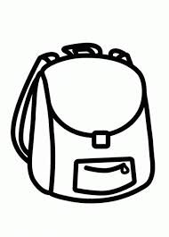____________________________

10) MIS TRES COLORES PREFERIDOS SON:

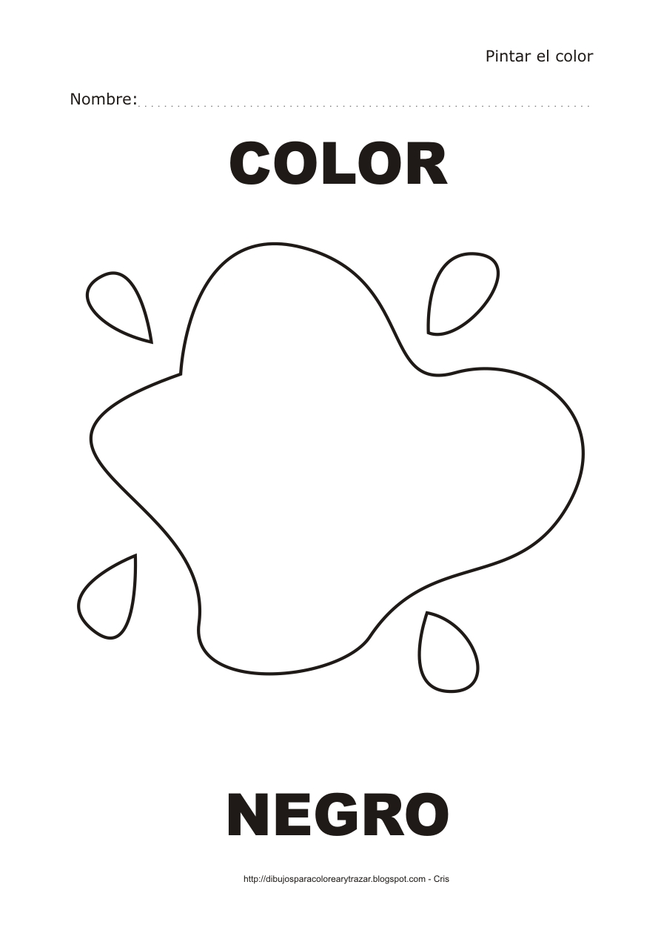____________________________

____________________________

____________________________

1. ESCRIBÍ LO MEJOR QUE PUEDAS LA CANCIÓN *“FELIZ CUMPLEAÑOS”*
2. LEÉ Y CANTA LA SIGUIENTE CANCIÓN:
3. LEELA NUEVAMENTE Y MARCÁ TODAS LAS VECES QUE APARECE LA PALABRA “LOBO”

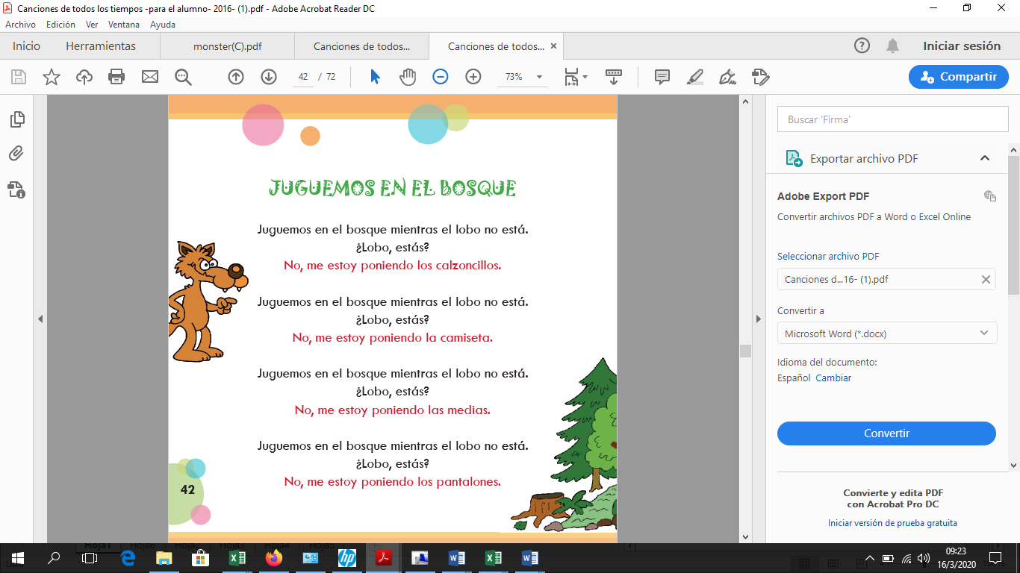

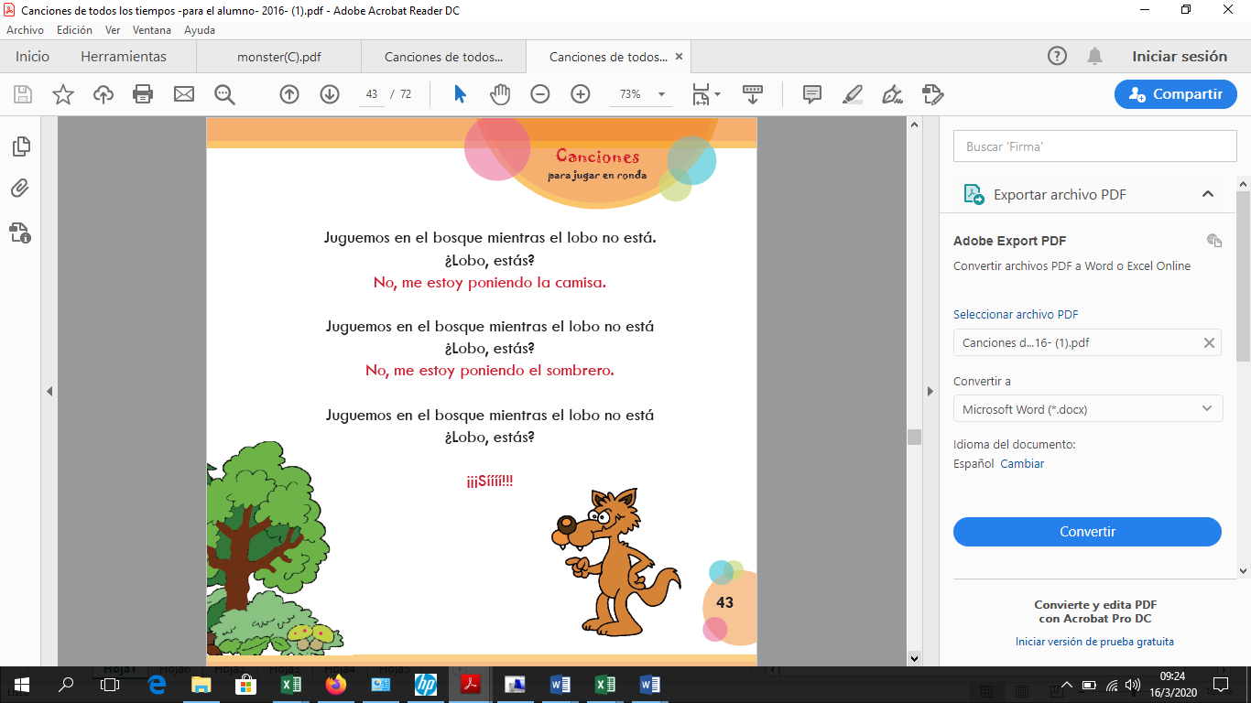

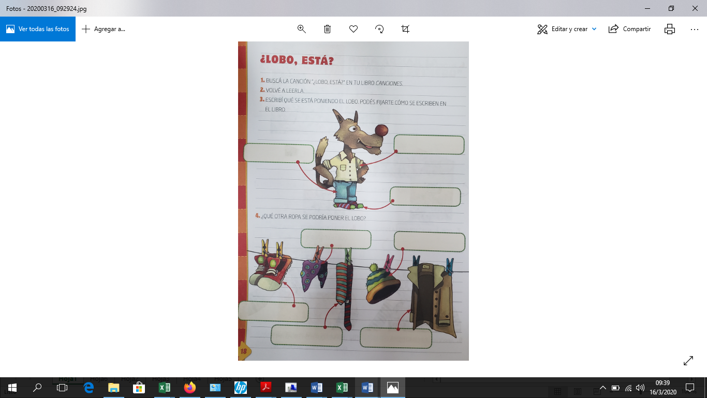

13)LEÉ LA SIGUIENTE CANCIÓN Y ESCRIBÍ LOS NOMBRES DE LOS ANIMALES:

*“HAY UN COCODRILO Y UN ORANGUTÁN,*

*UNA PICARA SERPIENTE Y UN AGUILA REAL,*

*UN GATO, UN TOPO Y UN ELEFANTE LOCO,*

*QUE LE PATINA EL COCO Y SABE ANDAR EN MOTO.”*

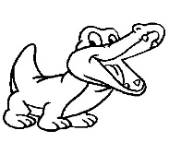________________________________

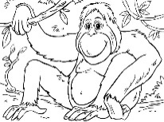______________________________

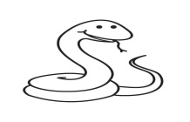______________________________

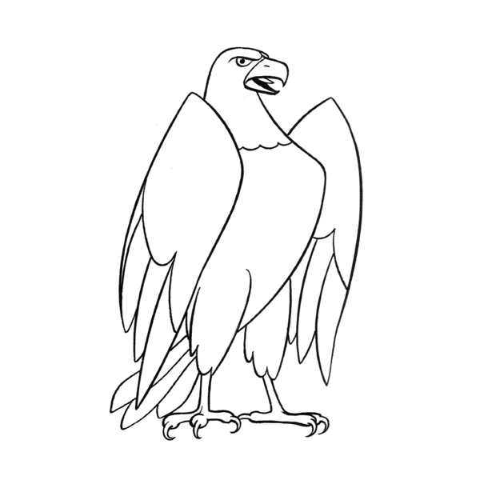_____________________________

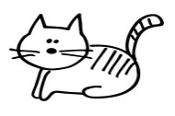_______________________________

_________________________

1. ESCUCHÁ LA CANCIÓN “LA VACA ESTUDIOSA” DE MARÍA ELENA WALSH:

<https://www.youtube.com/watch?v=a55_Knm_ctc>

* ESCRIBAN POR SÍ MISMOS LO QUE TIENE PUESTO LA VACA:

|  |
| --- |
|  |
| Resultado de imagen para LA VACA ESTUDIOSA   * LEÉ QUÉ LE DICE LA MAESTRA A LA VACA Y VICEVERSA. * ESCRIBÍ LA PRIMERA ESTROFA DE LA CANCIÓN (*HABÍA UNA VEZ* (…) HASTA *OREJA*) * ESCRIBÍ UNA LISTA DE LAS CARACTERÍSTICAS DE LA VACA. |
|
|
|
|

|  |
| --- |
| LA VACA ESTUDIOSA |
|  |
| Había una vez una vaca |
| En la quebrada de Humahuaca |
| Como era muy vieja, muy vieja |
| Estaba sorda de una oreja |
| Y a pesar de que ya era abuela |
| Un día quiso ir a la escuela |
| Se puso unos zapatos rojos |
| Guantes de tul y un par de anteojos |
| La vio la maestra asustada |
| Y dijo: "Estás equivocada" |
| Y la vaca le respondió: |
| "¿Por qué no puedo estudiar yo?" |
| La vaca vestida de blanco |
| Se acomodó en el primer banco |
| Los chicos tirábamos tiza |
| Y nos moríamos de risa |
| La gente se fue muy curiosa |
| A ver a la vaca estudiosa |
| La gente llegaba en camiones |
| En bicicletas y en aviones |
| Y como el bochinche aumentaba |
| En la escuela nadie estudiaba |
| La vaca de pie en un rincón |
| Rumiaba sola la lección |
| Un día toditos los chicos |
| Nos convertimos en borricos |
| Y en ese lugar de Humahuaca |
| La única sabia fue la vaca |
| Y en ese lugar de Humahuaca |
| La única sabia fue la vaca... |

Matemática

1. GUERRAS DE CARTAS

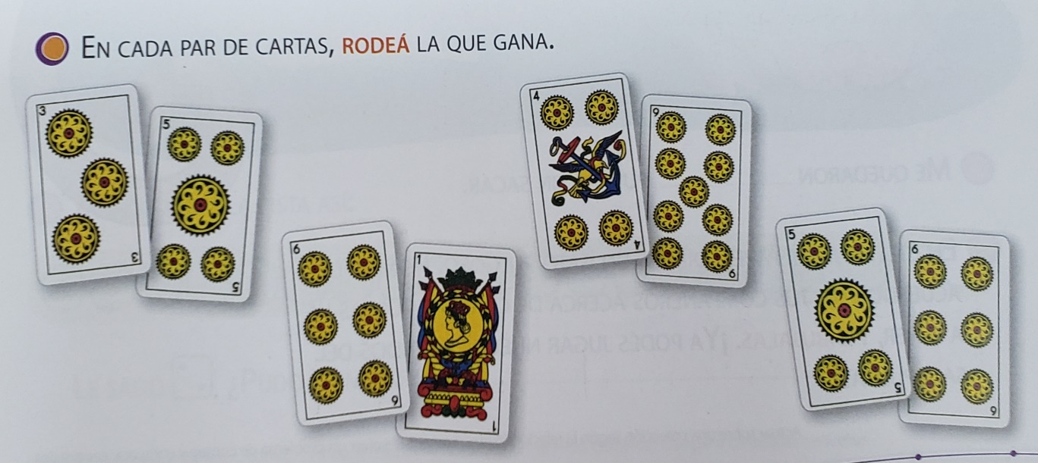

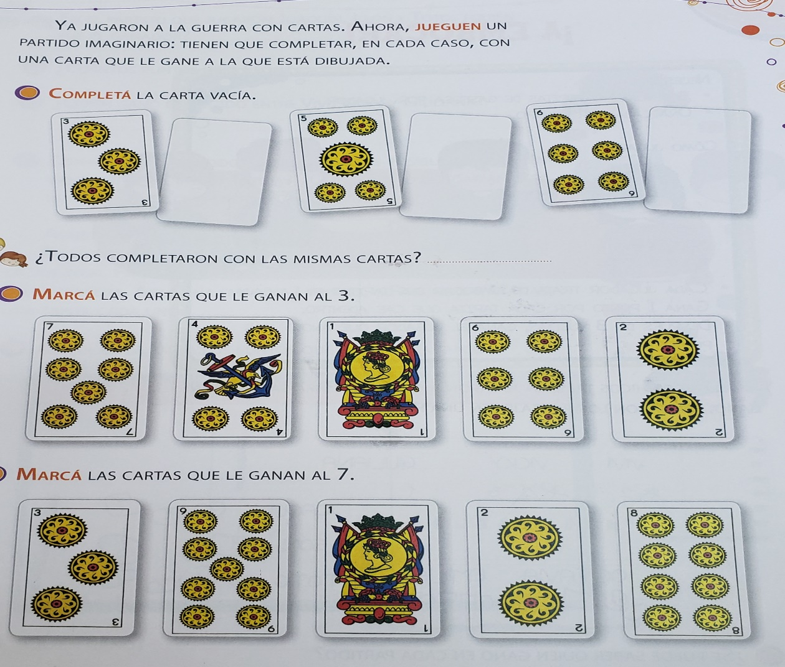

1. ESCRIBÍ EL NOMBRE DE LOS SIGUIENTES NÚMEROS:

0=

1=

2=

3=

4=

5=

6=

7=

8=

9=

1. COMPLETÁ LA SERIE.

0 - - 2- 3 - - - 6 - - 8 – 9.

9- - - 6- 5- - 3 - - 1 – 0

1. UNÍ LOS NÚMEROS EN ORDEN Y AYUDA A CAMILO A LLEGAR A SU PALMERA.

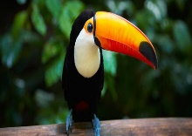



1. RODEÁ EL NÚMERO QUE CORRESPONDA

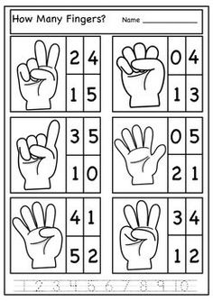

1. ESCRIBÍ EL NÚMERO TOTAL DE CADA DADO.

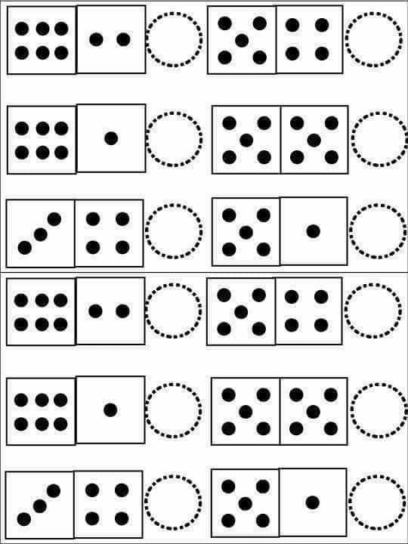

1. UNÍ CON FLECHA CON EL NÚMERO QUE CORRESPONDA.

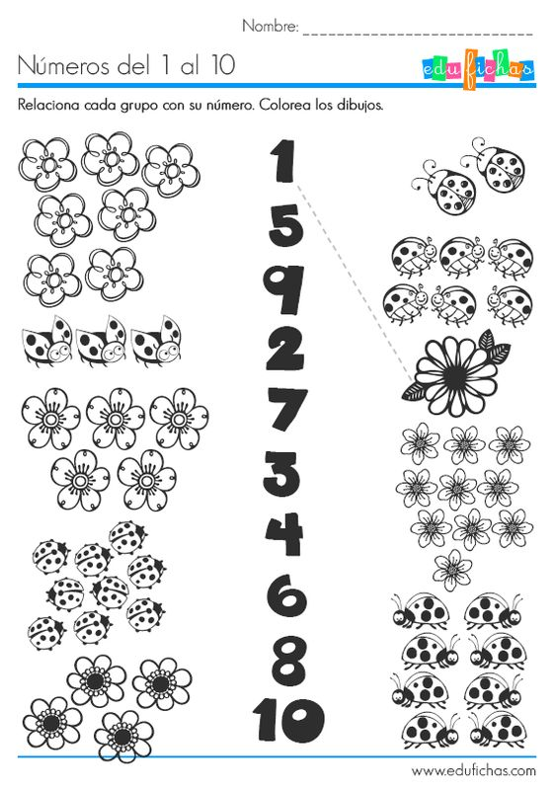

1. PINTÁ EN LA RECTA LA EDAD QUE TENGAS

|  |  |  |  |  |  |  |  |  |
| --- | --- | --- | --- | --- | --- | --- | --- | --- |
| **1** | **2** | **3** | **4** | **5** | **6** | **7** | **8** | **9** |

1. COMPLETÁ LA SERIE

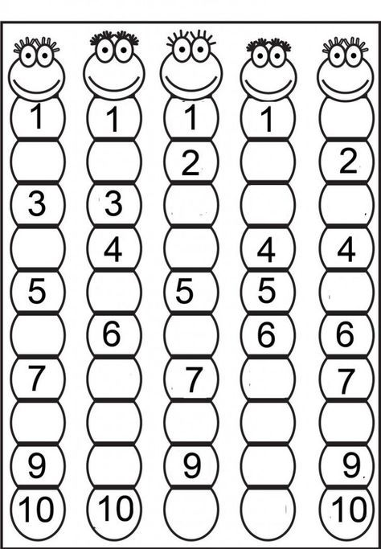

1. SUMAS QUE DAN 10

+ = 10

+ = 10

+ =10

+ =10

1. RESOLVÉ

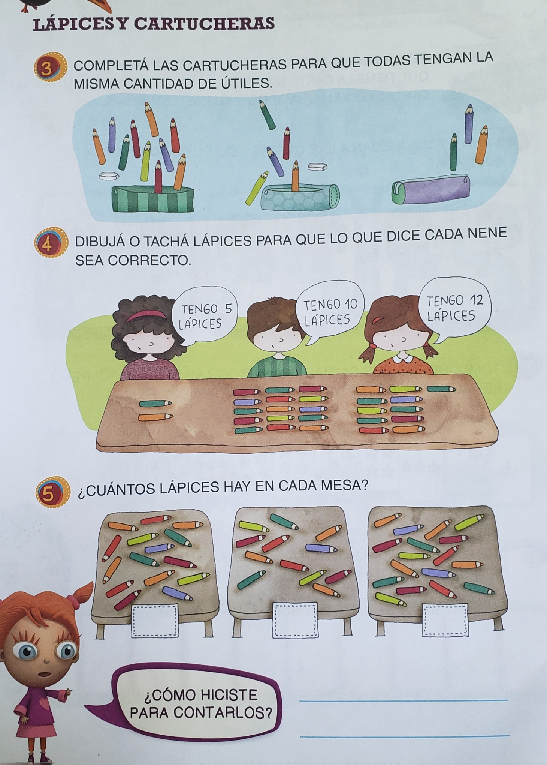

1. 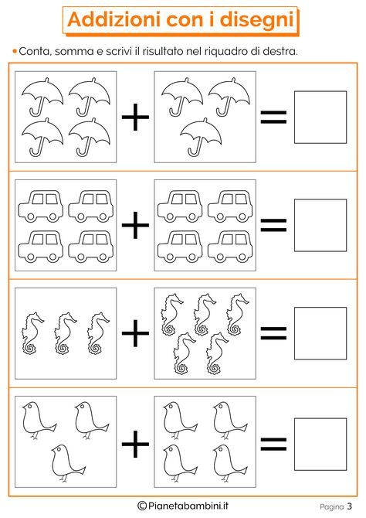SUMÁ Y COLOCÁ EL TOTAL DE CADA OBJETO.
2. 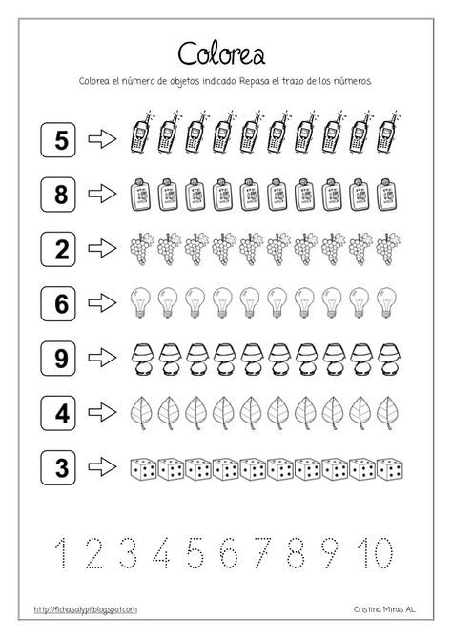PINTÁ LOS OBJETOS QUE TE INDICA EL NÚMERO.
3. LEÉ Y UNÍ CON FLECHAS.

DIEZ 8

CERO 5

CUATRO 2

SIETE 6

UNO 9

SEIS 0

TRES 4

NUEVE 1

CINCO 3

OCHO 10

DOS 7

**MÚSICA**

***Pañuelito blanco***

*Mi abuela tiene un pañuelito*

*Que mucho tiempo cuido*

*Y a veces cuando está cansada*

*Me pide sonriendo que lo cuide yo.*

*Con el pañuelito bailamos*

*Pero al dejar de bailar*

*Secamos una lagrimita*

*porque los recuerdos nos hacen llorar.*

*Pañuelito blanco*

*Hasta la plaza quieres volar*

*Pañuelito blanco*

*Siempre te vamos a acompañar*

*Pañuelito blanco*

*Agranda la ronda de la verdad*

*Pañuelito blanco viendo tu vuelo quiero cantar.*

*¡Vuela pañuelito blanco!*

*Vuela que no te olvidamos*

*¡Vuela pañuelito blanco!*

*Vuela mientras caminamos.*

***Canticuenticos.***

*# Escuchamos la canción en casa y la cantamos.*

*Inglés*

**DRAW**

Dibujar: feliz – triste – dormido

Hambriento – enojado - asustado

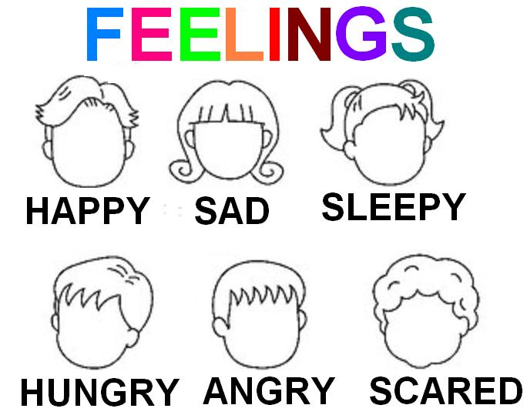

**FOOD**

Encerrar la comida/bebida NO SALUDABLE de cada grupo.

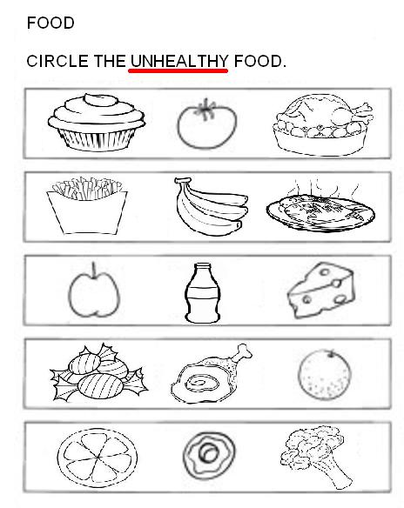

**DRAW**

Dibujar en el cuadro, las comidas que te gustan y no te gustan.



**CREATE**

Crea tu propio monstruo!

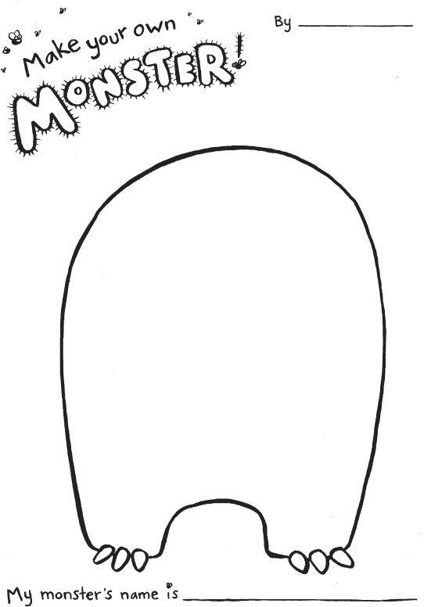

Contar y encerrar el número correcto.

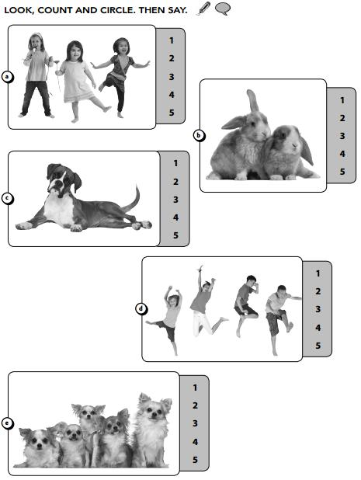

Completar los nombres de los números con las letras que faltan.

1= O _ E

2= T _ O

3= T _ _ _ E

4= F _ _ _

5= F _ _ _

Contar y unir

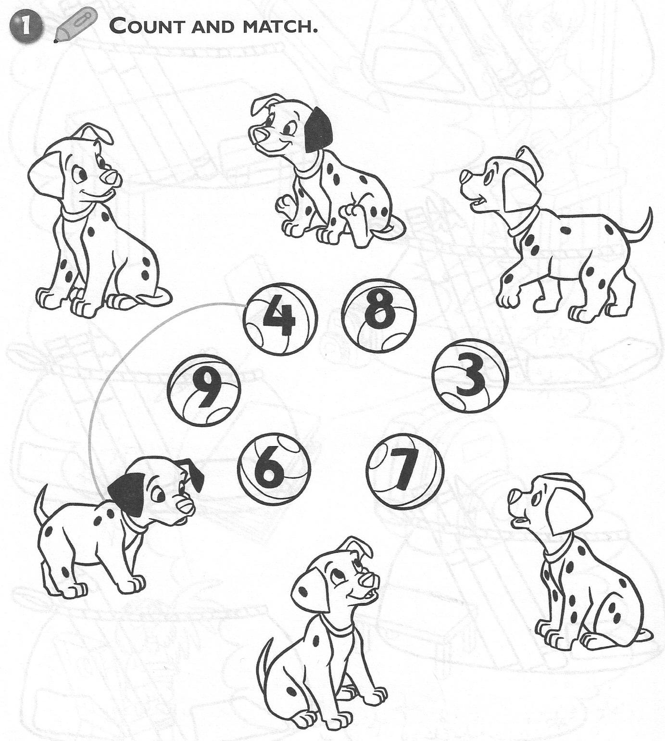

COLOUR

Colorear los juguetes:

* The BALL is PURPLE
* The DINOSAUR is GREEN
* The TEDDY BEAR is BROWN
* The CAR is RED
* The DOG is BLUE

